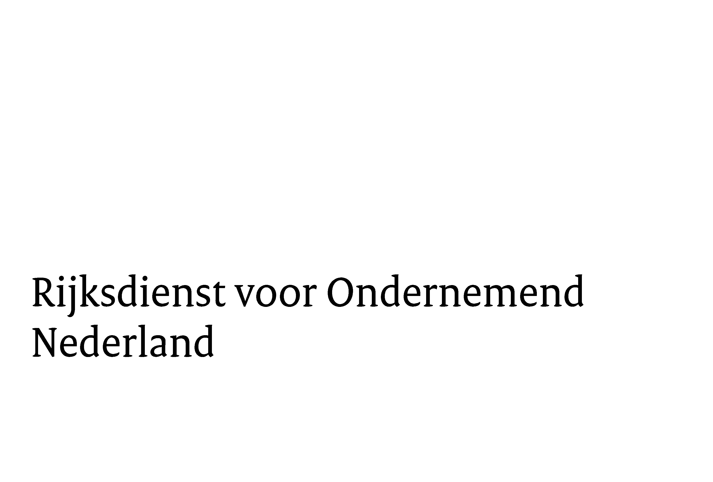

eindrapportage dHI

Demonstratieproject
In uw eindrapportage bij een demonstratieproject dat u heeft uitgevoerd in het kader van DHI toont u aan dat het demonstratieproject gerealiseerd is. U toont daarnaast aan dat de activiteiten waarvoor subsidie is verleend, door u en door uw eventuele partners, zijn uitgevoerd. Wanneer bepaalde activiteiten door derden zijn uitgevoerd, dan toont u aan dat ook deze zijn uitgevoerd conform hetgeen er in de subsidieverlening is bepaald.

1. Projectgegevens
Land
Projectnummer
Projecttitel
Start- en einddatum van het project
Projectbudget
Verleende subsidie
Bedrijfsnaam aanvrager

2. DOELSTELLING

Beschrijving DOELSTELLING
- Beschrijf kort wat u met het demonstratieproject wilde aantonen.
- Zijn de in uw aanvraag opgenomen doelstellingen gehaald? Zo niet, wat is hiervan de onderbouwde reden?

3. Verloop project

A.Beschrijving van het verloop en uitvoering versus planning
- Beschrijf activiteiten die in het kader van het project zijn uitgevoerd
- Zijn alle activiteiten die in het projectplan stonden beschreven uitgevoerd? Is hierbij de activiteitenplanning gevolgd?
- Waar zitten eventuele afwijkingen en wat is daarvan de reden?

B. Doelgroep
- Beschrijf exact welke doelgroep is uitgenodigd (hoeveel bedrijven en lijst namen, etc)
- Licht toe hoe de doelgroep is bereikt en geïnformeerd (bijvoorbeeld rondleidingen, presentaties, seminars)
- Geef aan waaruit is gebleken dat de doelgroep bereid en in staat is om in de technologie te investeren.

4. Verwachtingen

Beschrijving van de verwachtingen
- Wat zijn op grond van de uitvoering van het demonstratieproject uw onderbouwde verwachtingen voor de komende 3 jaar en daarna?
- Gaat u daarbij in op uw verwachtingen ten aanzien van export, investeringen en, in het geval van ontwikkelingslanden, bijdrage aan lokale ontwikkeling.
- Neem hierbij de vraag mee hoe uw technologie en uw bedrijf zich in de doelmarkt kan positioneren. Concretiseer een en ander zoveel mogelijk.
- Heeft het demonstratieproject ook tot indirecte effecten geleid, zoals investeringen of export naar andere landen dan het doelland? Zo ja, kort toelichten.

5. REalisatie versus begroting

Toelichting op de verschillen in geraamde en werkelijke kosten
- Geef een toelichting op de gerealiseerde kosten ten opzichte van de begroting.
Licht afwijkingen > 25% -per individuele begrotingspost- toe (verplicht).

6. Projectorganisatie

A. Het projectteam
- Zijn er wijzigingen geweest in het oorspronkelijke projectteam?
- Zo ja, licht toe wat de impact daarvan is geweest en hoe dit is aangepakt?

B. Samenwerking Gastheer en lokale partner
- Hoe is de samenwerking met de gastheer en de lokale partner verlopen?
- Zijn in het doelland mensen getraind?

D. Overige partijen
- Hoe is de samenwerking met de overige partijen verlopen?
- Zijn er wijzigingen ten opzichte van het projectplan geweest? Zo ja, licht toe wat de impact was en hoe dit is aangepakt.

7. Risico’s

a. Risico’s iMVO (internationaal maatschappelijk verantwoord ondernemen)
- Zijn er gedurende het project iMVO risico’s voorgevallen? Zo ja, licht toe.
- In hoeverre bent u van plan deze risico’s in de toekomst te voorkomen, mitigeren of compenseren?

B. Overige risico’s
- Geef aan of er mitigerende maatregelen genomen zijn om overige risico’s te beperken/ te voorkomen gedurende het project.
- Indien de technologie eerst gecertificeerd moest worden voor het op de markt werd gebracht, graag aangeven of de certificering gerealiseerd is.

8. Ontwikkelingsrelevantie (alleen voor dggf-landen)
- Geef aan op welke wijze het project heeft bijgedragen aan ontwikkelingsdoelstellingen ten aanzien van de doelmarkt:

1. Groei van de lokale werkgelegenheid in het doelland;
2. Duurzame overdracht van kennis en vaardigheden, technologie en innovatie;
3. Het verbeteren van de lokale productiekracht van de betrokken lokale onderneming.

9. Overige opmerkingen en bijzonderheden

